Laporan

Genetic Algorithm(atau GA) adalah teknik pencarian dalam bidang komputasi untuk menemukan solusi benar atau pendekatan untuk masalah optimasi dan pencarian. Teknik dalam GA didasarkan pada biologi evolusioner seperti pewarisan, mutasi, seleksi dan crossover.

Teknik menentukan nilai-nilai parameter atau pemilihan strategi adalah desain kromosom BINER

* Dekode kromosom

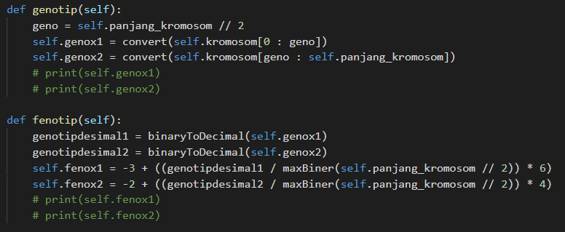

* Perhitungan fitness



* Pemilihan orang tua

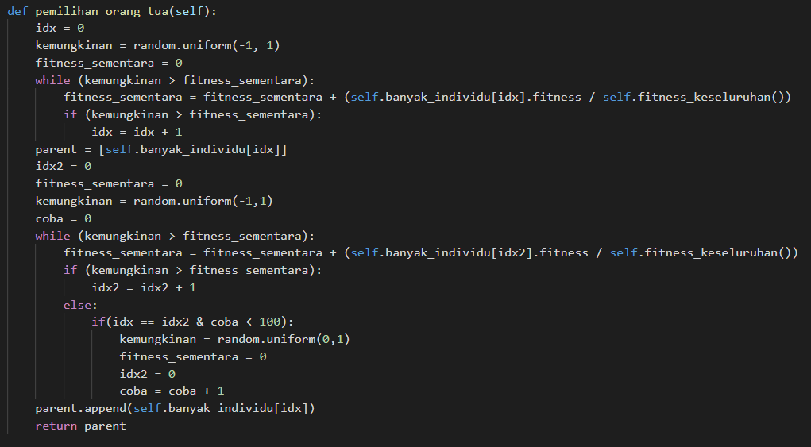

* Crossover (pindah silang)

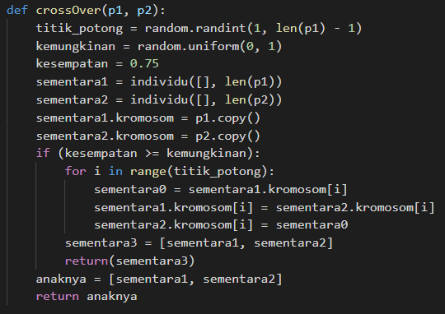

* Mutasi

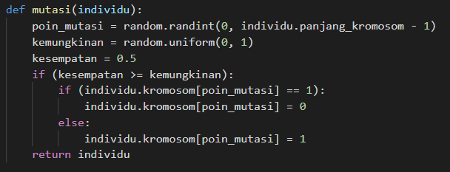

* Pergantian Generasi

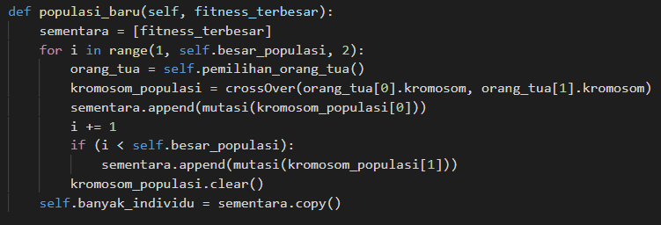

* Kromosom Terbaik dan Dekode Kromosom Terbaik

